**ARÉA TEMÁTICA:** Ecologia

**SUBÁREA TEMÁTICA:** Vertebrados

**RIQUEZA E ABUNDÂNCIA DE AVES DE SUB-BOSQUE NA RPPN BREJO, SALOÁ, PERNAMBUCO.**

Nathalia Ferraz Silvestre1, Rafaelly Clemente dos Santos2, Bianca Gonzaga de Araújo3, Guilherme Santos Toledo de Lima 4, Williams Oliveira Silva5, Wallace Rodrigues Telino Júnior 6, Rachel Maria de Lyra Neves7

1,2,4,6,7 Universidade Federal do Agreste de Pernambuco (UFAPE), Campus Garanhuns. E-mail:

(NFS) natsilvestre68@gmail.com1, (RCS) rafaellycssantos@gmail.com2, (GSTL) guilherme.toleto@ufape.edu.br4, (WRTJ) wallace.telinojr@ufape.edu.br6, (RMLN) rachel.lyraneves@ufape.edu.br7

3 Vigilância Ambiental do Município de Garanhuns. E-mail: (BGA) bianca_gonzaga@outlook.com

5Universidade Federal do Rio Grande do Norte (UFRN), Campus Natal. Email: (WOS) oliveiraswilliams@gmail.com

**INTRODUÇÃO**

A abundância e a riqueza de espécies fornecem dados importantes como índices ou indicadores de quão ecologicamente diverso é um ecossistema ou habitat (Machado et al.,2021). Compreender estes parâmetros permite também avaliar o efeito da estrutura dos habitats florestais sobre as comunidades de aves.

As aves florestais de sub-bosque podem ser especialmente sensíveis às mudanças ambientais, sejam elas naturais ou antrópicas, constituindo, portanto, uma assembleia de espécies adequadas para o monitoramento de mudanças ambientais temporais e espaciais. Parte destas mudanças estão relacionadas à descaracterização e fragmentação das florestas em função de múltiplas atividades antrópicas, como pecuária, plantações, corte seletivo de madeira, construções de represas, habitações entre outros fatores (Horta, 2011). A análise destas mudanças pode ser essencial para delimitar estratégias e medidas de manejo para a sobrevivência das comunidades de aves de uma região.

Ademais, as aves de sub-bosque contribuem com muitos serviços ecossistêmicos, como polinização e dispersão de sementes, portanto são excelentes indicadoras de qualidade ambiental, essenciais para manter os ecossistemas florestais em equilíbrio (Alexandrino et al., 2016). Em virtude disso, é fundamental compreender suas exigências ambientais e traçar estratégias de conservação nos habitas. No semiárido da região nordeste, onde ocorrem planaltos com climas locais mais úmidos e chuvosos, podemos encontrar formações florestais semideciduais denominadas Brejos de Altitude. Essas áreas desempenham um papel de refúgio para diversas espécies arbóreas e arbustivas que se adaptaram às condições térmicas e hídricas específicas dessa região (Filho et al., 2023), ou seja, o habitat é essencial para estas aves que dependem de um ambiente e vegetação específica para sua sobrevivência.

**MATERIAL E MÉTODOS**

O estudo está sendo conduzido na Reserva Particular do Patrimônio Natural (RPPN Brejo), uma unidade de conservação de aproximadamente 50 ha situada nos municípios de Saloá e Iati, Agreste Sul de Pernambuco (09º01’20”S,36º47’30”O). Para avaliar a resposta das aves de sub-bosque à estrutura dos diferentes habitats florestais, foram estabelecidas seis estações (1 e 2 de floresta conservada, 3 e 4 de floresta em regeneração, 5 e 6 floresta em transição) de monitoramento com 12 pontos de captura cada. Os materiais usados nas capturas-marcações-recaptura foram as redes-de-neblina [12 m x 2,5 m (C x A)], anilhas metálicas, planilha de dados e equipamentos de biossegurança como máscaras e luvas.

As aves foram capturadas entre 05h e 10h sob condições climáticas favoráveis como, chuvas leves e dias mais secos para não afetar o bem-estar dos animais e da equipe. Os indivíduos capturados foram identificados em nível de espécie e quando possível, quanto ao sexo e idade, sendo posteriormente liberados próximos aos locais em que foram capturados. Foram realizadas quatro campanhas entre julho/2021 e setembro/2023 contemplando os finais das estações secas nos meses de novembro e dezembro, e de meados aos finais das estações chuvosas nos meses de julho a setembro.

**RESULTADOS E DISCUSSÃO**

Foram capturados 284 indivíduos, dos quais 22 foram recapturados subsequentemente, totalizando 45 espécies. A análise de abundância das espécies nos dois habitats (floresta conservada e floresta em regeneração) rendeu observações interessantes até o momento. A espécie mais abundante foi a saíra-amarela (*Stilpnia cayana*), capturada exclusivamente na área da floresta de transição entre Caatinga e Mata Atlântica. As espécies mais abundantes encontradas nos três habitats foram o pula-pula (*Basileuterus culicivorus*), fruxu-do-cerradão (*Neopelma pallescens*) e canário-do-mato (*Myiothlypis flaveola*) (Graf. 1). Segundo Mendonça Lima (2004) o *B. culicivorus* preferem regiões com dossel de mata que contenham folhas verdes com proporções em torno dos 25% no uso de galhos, muito comum em áreas com árvores mais novas ou com dosséis que variam na sua altura. Confirmando assim os dados coletados do pula-pula (*Basileuterus culicivorus*), encontrado principalmente na floresta em regeneração (Graf.1).

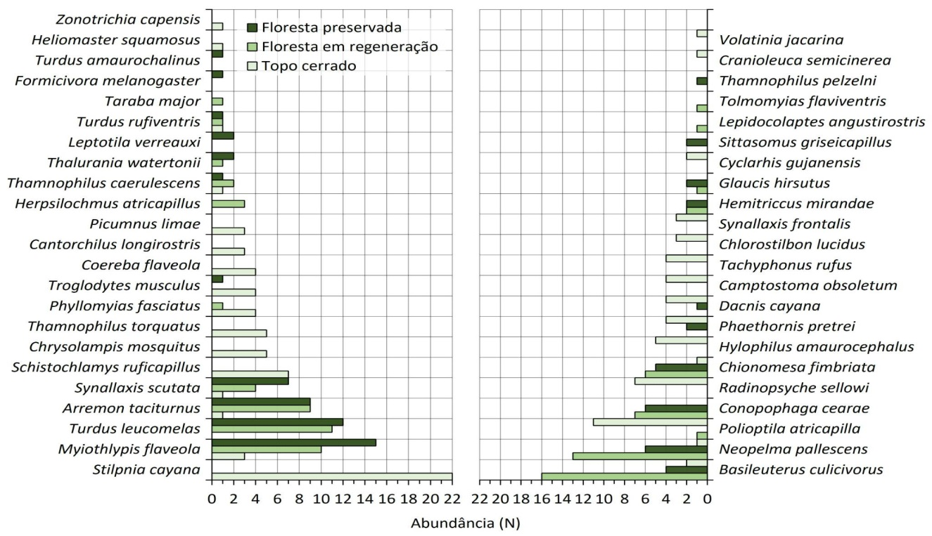

Gráfico 1- Abundância das populações de aves em relação aos habitats avaliados: floresta preservada, floresta em regeneração e floresta de transição na Reserva Natural Brejo, Saloá, PE.

É importante ressaltar a presença das espécies ameaçadas de extinção. De modo geral, essas espécies se mostraram raras na amostragem como um todo. No entanto, um exemplo notável foi o chupa-dente-do-nordeste (*Conopophaga cearae*), com 13 indivíduos marcados com anilhas metálicas. De acordo com o Centro Nacional de Pesquisa e Conservação de Aves Silvestres/CEMAVE (2018) o chupa-dente-do-nordeste (*Conopophaga cearae)* é presente nas florestas úmidas em estratos inferiores, como também tolera áreas degradadas em regeneração, nas quais chega a nidificar, desde que essas áreas fiquem próximas a uma floresta mais conservada, ou seja, o local abordado (a floresta preservada e a de regeneração) é semelhante com os fragmentos encontrados na Reserva Natural Brejo, essenciais para o desenvolvimento dessas aves na área. Outra espécie capturada foi a maria-do-nordeste (*Hemitriccus mirandae*), que teve 4 indivíduos capturados (Gráf. 1). Desse modo, as análises feitas das aves ameaçadas de extinção são dados importantes para mostrar sua distribuição e como seu habitat é necessário para sua sobrevivência e desenvolvimento.

Os demais táxons ameaçados e endêmicos, como *Thamnophilus caerulescens pernambucensis* e *Thalurania watertonii* permanecem com poucos indivíduos capturados, confirmando o padrão de raridade e baixa abundância, característico de muitas espécies ameaçadas e endêmicas (Graf.1). Contudo, segundo Sidnei de Melo (2018), atualmente a espécie *Thamnophilus caerulescens pernambucensis* ocorre em pequenos capoeirões no meio de habitats naturais encontradas em zonas inundáveis em áreas onde as localidades estão situadas a altitudes que variam entre 1 e 1.067 metros. Porém, nos dados analisados, podemos observar que ele foi capturado nos três fragmentos, mostrando uma análise positiva, principalmente pelo fato de estar ocupando a floresta de transição, que não é muito comum para a espécie. Já em relação aos índices observados, a floresta de transição teve a maior riqueza de espécies como também apresentou a maior abundância de aves, independentemente da espécie em questão, quando comparado às florestas preservadas e em regeneração (Tab. 1).

|  |  |  |  |
| --- | --- | --- | --- |
| Índices | Floresta Preservada | Floresta em Regeneração | Floresta de Transição |
| Taxa_S | 21 | 19 | 31 |
| Nº de indivíduos | 83 | 91 | 119 |
| Shannon_H | 2,765 | 2,6 | 3,192 |

Tabela 1- Dados sobre a riqueza dos fragmentos florestais observados na Reserva Natural RPPN Brejo, Saloá.

Nas análises feitas com Shannon, o índice leva em consideração o número de espécies que existem na amostra e o número relativo de indivíduos que existem para cada uma das espécies, mostrando a biodiversidade da área (Hammer et al., 2001). Neste caso a floresta de transição teve o maior número relativo em relação as outras florestas (Tab. 1). Por fim, as campanhas de captura-marcação-recaptura confirmam a abundância e riqueza de espécies da área vista até agora, no qual o padrão de raridade das espécies ameaçadas e endêmicas ainda tem forte presença nas análises.

**CONCLUSÕES**

Nas análises feitas, tanto a floresta em regeneração como a floresta conservada mostraram um número de aves consideráveis e similares para a região, quanto a floresta em transição se destacou por ter o maior número de indivíduos marcados. A diversidade de espécies no local também atendeu os requisitos de taxa de variação por espécie como mostrado nos dados estatísticos de shannon (floresta preservada [2,765], floresta em regeneração [2,6] e floresta em transição [3,192]) e da taxa de indivíduos por habitats (FP 21, FR 19 e FT 31).

Já nas aves ameaçadas e endêmicas da região os dados confirmaram o padrão de raridade, porém se mostraram promissoras pelo fato de que muitas espécies foram encontradas nos dois habitats, e por a floresta em regeneração ter um número considerável destas aves. Com isso, mostra-se que esta área (floresta em regeneração) mesmo sofrendo processos de degradação e destruição conseguiu se restabelecer e fornecer novamente um ambiente seguro para as aves, um exemplo disto é o *Thamnophilus caerulescens pernambucensis, Hemitriccus mirandae* e *Thalurania watertonii.*

**REFERÊNCIAS**

ALEXANDRINO, E. R. et al. 2016. Bird sensitivity to disturbance as an indicator of forest patch conditions: anissue in environmental assessments. Ecological Indicators, v. 66, p. 369–381.

ARAUJO, R. H. D. 2014. Aves-Anilhar para proteger. Acervo da Iniciação Científica, v. 0, n. 1,. Disponível em: <https://www.metodista.br/revistas-izabela/index.php/aic/article/view/612>

Centro Nacional de Pesquisa e Conservação de Aves Silvestres/CEMAVE. 2018. Livro Vermelho da

Fauna Brasileira Ameaçada de Extinção: Volume III-Aves, p.369-700. Brasília, DF: ICMBio/MMA.

FILHO, G. A. P. et al. 2023. Animal biodiversity and conservation in Brazil’s Northern Atlantic Forest. Berlim, Germany: Springer.

HAMMER. et al.2001. PAST: Paleontological Statistics Software Package for Education and Data Analysis. Palaeontologia Electronica.

HORTA, M. M. P. 2011. Efeitos da perturbação antrópica sobre as comunidades de aves no Brasil. 2011. 50 f. Trabalho de conclusão de curso (bacharelado - Ciências Biológicas) - Universidade Estadual Paulista, Instituto de Biociências de Rio Claro.

MACHADO, T.L.S. 2021. Fatores ambientais influenciam a distribuição da assembleia de aves de sub-bosque em uma floresta na região de planície na amazônia sul-ocidental. South American Journal of Basic Education, Technical and Technological, v. 8, n. 1, p. 117–138.

MENDONÇA,L.A, HARTZ, S.M & KINDEL, A. 2004. Foraging behavior of the White-browed (Basileuterus leucoblepharus) and the Golden-crowned (Basileuterus culicivorus) Warblers in a semidecidual forest in southern Brazil. Ornitologia Neotropical.

Sidnei, M.D. 2018. Livro Vermelho da Fauna Brasileira Ameaçada de Extinção: Volume III-Aves, p.341-342.Brasília,DF: ICMBio/MMA.